

**UNIVERSIDAD DEL BÍO-BÍO**

**FACULTAD DE CIENCIAS EMPRESARIALES**

**INGENIERÍA DE EJECUCIÓN EN COMPUTACIÓN E INFORMÁTICA**

**Sprint 1 –25/04/2014**

**Grupo 12**

**Nombre:** Manuel Grandón Hidalgo.

**Rol:** Jefe de Proyecto.

**Tema de Proyecto:** Prácticas Profesionales (ICI, IECI).

**Funciones:** Crear, actualizar y eliminar cuentas de empleador.

**Especificación casos de uso**

|  |  |  |
| --- | --- | --- |
| **Caso de Uso** | 10. 1 Crear cuenta de empleador | |
| **Descripción** | Permite al Profesor y Secretaria crear una cuenta de empleador en el sistema. | |
| **Pre-Condiciones** | El usuario debe estar autentificado dentro del sistema. | |
| **Post-Condiciones** |  | |
| **Flujo de Eventos Básicos** | | |
| **Actor (Profesor/Secretaria)** | | **Sistema** |
| 1. El usuario accede al link Inicio🡪Empleadores🡪Agregar un nuevo empleador. | | 1. El sistema redirige a la pantalla con el formulario de registro. |
| 1. El usuario llena el formulario con los datos solicitados. Luego presiona el botón “Crear”. | | 1. El sistema crea una nueva entrada en la base de datos, con los datos recibidos. |
|  | | 1. El Sistema redirige a una nueva página donde muestra los datos de la cuenta recién creada. |
| **Flujo de Eventos Alternativo** | | |
| **Actor (Profesor/Secretaria)** | | **Sistema** |
| 1. Campo vacío. | | 1. Si falta algún campo marcado con *, el sistema muestra un mensaje de error, solicitando que los campos con * no estén vacíos, impidiendo la creación de la nueva cuenta. |
| 1. Rut inválido. | | 1. El sistema muestra mensaje de error indicando que el rut ingresado no es válido, impidiendo la creación de la nueva cuenta. |
| 1. Rut ya existente. | | 1. Si el rut utilizado ya se encuentra registrado, el sistema muestra un mensaje de error, impidiendo la creación de la nueva cuenta. |
| 1. Formato de e-mail incorrecto. | | 1. El sistema muestra un mensaje de error, impidiendo la creación de la nueva cuenta. |

|  |  |  |
| --- | --- | --- |
| **Caso de Uso** | 10. 2 Actualizar cuenta de empleador | |
| **Descripción** | Permite al Profesor y Secretaria modificar los datos de una cuenta de empleador en el sistema. | |
| **Pre-Condiciones** | El usuario debe estar autentificado dentro del sistema. | |
| **Post-Condiciones** |  | |
| **Flujo de Eventos Básicos** | | |
| **Actor (Profesor/Secretaria)** | | **Sistema** |
| 1. El usuario accede al link Inicio🡪Empleadores🡪Rut del empleador (aparece como hipervínculo). | | 1. El sistema redirige a la pantalla con los datos del empleado elegido. |
| 1. El usuario accede al link Inicio🡪Empleadores🡪Rut del empleador (aparece como hipervínculo) 🡪Actualizar este empleador. | | 1. El sistema redirige a la pantalla con el formulario de registro, con los datos del empleador elegido cargados en el. |
| 1. El usuario cambia los datos en el formulario. Luego presiona el botón “Guardar”. | | 1. El sistema actualiza la entrada en la base de datos, con los nuevos datos recibidos. |
|  | | 1. El Sistema redirige a una nueva página donde muestra los datos de la cuenta recién modificada. |
| **Flujo de Eventos Alternativo** | | |
| **Actor (Profesor/Secretaria)** | | **Sistema** |
| 1. Campo vacío. | | 1. Si falta algún campo marcado con *, el sistema muestra un mensaje de error, solicitando que los campos con * no estén vacíos, impidiendo la creación de la nueva cuenta. |
| 1. Rut inválido. | | 1. El sistema muestra mensaje de error indicando que el rut ingresado no es válido, impidiendo la creación de la nueva cuenta. |
| 1. Rut ya existente. | | 1. Si el rut utilizado ya se encuentra registrado, el sistema muestra un mensaje de error, impidiendo la creación de la nueva cuenta. |
| 1. Formato de e-mail incorrecto. | | 1. El sistema muestra un mensaje de error, impidiendo la creación de la nueva cuenta. |
| 1. Sin permisos. | | 1. El sistema redirige a una pantalla de error, código 403, “Contenido prohibido”. |

|  |  |  |
| --- | --- | --- |
| **Caso de Uso** | 10. 3 Eliminar cuenta de empleador | |
| **Descripción** | Permite al Profesor y Secretaria eliminar una cuenta de empleador en el sistema. | |
| **Pre-Condiciones** | El usuario debe estar autentificado dentro del sistema. | |
| **Post-Condiciones** |  | |
| **Flujo de Eventos Básicos** | | |
| **Actor (Profesor/Secretaria)** | | **Sistema** |
| 1. El usuario accede al link Inicio🡪Empleadores🡪Rut del empleador (aparece como hipervínculo). | | 1. El sistema redirige a la pantalla con los datos del empleado elegido. |
| 1. El usuario accede al link Inicio🡪Empleadores🡪Rut del empleador (aparece como hipervínculo) 🡪Eliminar este empleador. | | 1. El sistema envía un mensaje de confirmación a través del navegador. |
| 1. El usuario confirma la eliminación. | | 1. El Sistema elimina la entrada de la base de datos. |
| **Flujo de Eventos Alternativo** | | |
| **Actor (Profesor/Secretaria)** | | **Sistema** |
| 1. Sin permisos. | | 1. El sistema redirige a una pantalla de error, código 403, “Contenido prohibido”. |

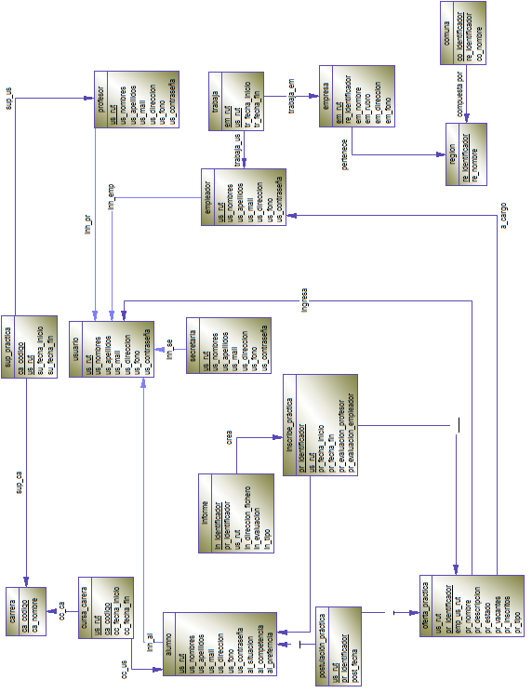

**Modelo físico de la base de datos**

**Detalle de lo creado utilizando Yii**:

Siguiendo nuestro modelo de datos, como se muestra en la figura 3.1.1 y 3.1.2, el sistema cuenta con una súper tabla (USUARIO) que maneja todos los usuarios del sistema. De ella derivan las tablas que corresponden a los roles específicos del sistema. En este caso en particular, las funciones están directamente vinculadas con la tabla EMPLEADOR, hija de la tabla USUARIO. Como el motor de base de datos que elegimos no soporta de forma nativa la herencia de tablas, se implementó la relación USUARIO – EMPLEADOR, mediante una clave foránea (USUARIO.us_rut = EMPLEADOR.us_rut).

Aclarado esto, se utilizó la herramienta de auto generación de código que Yii proporciona (Gii), para la creación de las funciones de creación, eliminación, modificación y adicionalmente, búsqueda. Este sprint contempla el uso de ambas tablas, ya que en USUARIO se guardan los datos generales de un usuario del sistema (rut, nombres, apellidos, dirección, fono, e-mail) y en EMPLEADOR están los datos que sólo corresponden a un empleador.

1. Modelos generados por Gii (Usuario.php para la tabla USUARIO y Empleador.php para la tabla EMPLEADOR), contienen la información correspondiente a las reglas de cada tabla. En ambos casos se generan las siguientes funciones:

* *function tableName* (): Devuelve el nombre de la tabla a la cual pertenece el modelo.
* *function rules* (): Devuelve un array con las reglas de validación de cada atributo de la tabla. Por defecto crea las reglas de tipo de dato y tamaño máximo. Se agregaron las funciones de validación para que el correo electrónico cumpla el formato, función de validación para el RUT chileno. Además se añadió la opción que impide la inserción de una tupla, cuando su clave primaria ya está registrada (por defecto está desabilitada).
* *function relations* (): Devuelve las relaciones que la tabla tiene con las demás. Útil para cuando se quiere mostrar información distribuida en más de una tabla.
* *function attributeLabel* ()*:* Devuelve un array con las etiquetas que debe ser usadas para representar cada atributo de la tabla.
* *function search* (): Devuelve los criterios que serán usados cuando se realicen búsquedas. Se quitó el criterio de búsqueda por contraseña.

Funciones creadas adicionalmente:

* *function validateRut* (): Valida si el rut ingresado corresponde a n rut válido según el sistema chileno. En caso de no ser correcto, envía un mensaje de error e impide la creación o actualización.
* *function validateEmail* (): Valida si el e-mail ingresado tiene el formato usuario@dominio. En caso de no ser correcto, envía un mensaje de error e impide la creación o actualización.

1. Controladores generados con Gii (UsuarioController.php para el controlador del modelo Usuario y EmpleadorController para el controlador del modelo Empleador), contienen las funciones de creación, eliminación, actualización, administración, permisos y listados. Todas estas funciones envían sus resultados a las funcionalidades de vista para la presentación por pantalla. En este caso, sólo se especificará el controlador de empleador, que es el que tiene que ver con el objetivo del sprint.

* *function accesRules* (): Devuelve un array con los tipos usuarios que pueden acceder a las funciones. En este caso se modificó para que sean visibles por todos los usuarios del sistema, ya que aún no se crean los roles correspondientes.
* *function loadModel* ($id): Función que permite buscar dentro del modelo correspondiente una entrada por medio del rut ($id).
* *function actionView* ($id): Se invoca la función *loadModel* () con el rut ($id), para que los parámetros sean mostrados por pantalla.
* *function* *actionCreate* (): Crea nuevos modelos (entradas en las tablas USUARIO y EMPLEADOR), con los datos ingresados al formulario de creación de un nuevo empleador.
* *function actionUpdate* ($id): Extrae los datos del modelo Usuario y del modelo Empleador, correspondiente al rut recibido ($id), y los carga dentro del formulario, para que puedan ser modificados.
* *function actionDelete* ($id): Invoca el método de eliminación con el rut que recibe. Esta acción sólo puede ser ejecutada por una cuenta con permisos de administrador.
* *function actionIndex* (): Función que envía todas las entradas correspondientes a los empleadores en el sistema. Solicita tanto los datos de la tabla empleador como usuario, ya que la información está repartida en esas dos tablas.
* *function actionAdmin* (): Función que envía a la vista los datos de los empleadores, para que sean mostrados en pantalla, junto con las opciones de ver detalles, eliminar o modificar sus datos.

De forma resumida, la función de creación de cuenta de empleador muestra un formulario, en donde el usuario debe ingresar rut (string de largo 9), sin puntos ni guiones, nombres (string de largo 30), apellidos (string de largo 30), e-mail (string de largo 30), dirección (string de largo 100), fono (integer) y una contraseña (string de largo 20). Luego de la creación, el sistema deriva a una vista mostrando los datos asociados a la nueva cuenta creada (cuenta como mensaje de confirmación). Dentro de esa vista, se puede acceder a las funciones de modificación y eliminación. En la modificación, los datos son cargados dentro del mismo formulario de creación, puedo realizar las correcciones sobre esa forma. Para eliminar, el sistema envía un mensaje a través del navegador, solicitando confirmación de esta acción.